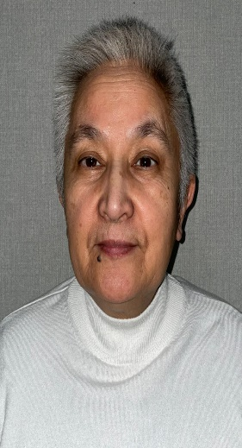
1. Кан Карлыгаш Тулегеновна
- 09.04.1958
- Қазақ
- Жоғары, ЧПИ,1980
- Орыс тілі мен әдебиеті мұғалімі, педагогикалық әдіскер
- 64 Ж.Аймауытов мектебінің орыс тілі мен әдебиеті пәні мұғалімі/соңғы жұмыс орны/
- Жалпы стажы 38 жыл
- Осы уақытта -зейнеткер
- Соңғы басылымдар:
* 5-сынып оқушыларының орыс тілі мен әдебиеті сабақтарында оқу дағдыларын дамыту/"техникалық және гуманитарлық ғылымның болашағы" Халықаралық ғылыми-практикалық конференциясы . Астана, 2018
* 5-сыныпта аудиторлық дағдыларды тексеруді ұйымдастыру / "Заманауи білім беру ғылымы және психология" халықаралық ғылыми-практикалық конференциясы. Астана, 2018
10. Соңғы курстар
* педкадрлардың біліктілігін арттырудың білім беру бағдарламасы бойынша мектептердегі "Орыс тілі" және "орыс әдебиеті" пәндері бойынша орта білім беру мазмұнын жаңарту шеңберінде қазақ тілінде оқыту ҚР Білім беру, Шымкент, шілде, 2018
* жылжыту бойынша ақпараттық-коммуникативтік іс-шараларда орыс мектептерінде орыс әдеби басылымдары мен ресурстары орыс тілі, әдебиеті, мәдениеті, Ресей тарихы. Шымкент, қазан, 2018
* Еуразиялық мәдени дипломатия мектебі аясында "Білім. Инновация. Тілдер". Алматы, наурыз, 2019
- Шымкент қ., Зердели көшесі, 71 «А», үй. Тел.35-94-40 сот. 87012960219

Р Е З Ю М Е
1. Кан Карлыгаш Тулегеновна
2. 09.04.1958
3. Казашка
4. Высшее педагогическое, Чимкентский педагогический институт,1980
5. Учитель русского языка и литературы, методист по воспитательной работе / по диплому/
6. Учитель русского языка и литературы в школе-гимназии № 64 им. Ж.Аймауытова /последнее место работы/
7. Общий стаж 38 лет
8. В настоящее время -пенсионер
9. Последние публикации:
* Развитие читательских навыков на уроках русского языка и литературы у учащихся 5-х классов/международная научно-практическая конференция «Будущее технической и гуманитарной науки» . Астана, 2018
*Организация проверки аудитивных умений в 5 классе / международная научно-практическая конференция «Современная образовательная наука и психология». Астана, 2018
10. Последние курсы
* по образовательной программе повышения квалификации педкадров
по предметам «Русский язык» и «Русская литература» в школах с
казахским языком обучения в рамках обновления содержания среднего
образования РК, Шымкент, июль, 2018
* на информационно-коммуникативных мероприятиях по продвижению
в русских школах российских литературных изданий и ресурсов по
русскому языку, литературе, культуре, истории России. Шымкент,
октябрь, 2018
* в рамках Евразийской школы культурной дипломатии «Образование.
Инновации. Языки». Алматы, март, 2019
10. Шымкент, ул.Зердели, 71 «А», дом. тел. 35-94-40 сот. 87012960219
1. Кан Карлыгаш Тулегеновна
2. 09.04.1958, kazakh
3. higher pedagogical education
4. teacher of Russian language and literature, methodologist for educational work
5. last place of work: teacher of Russian language and literature of secondary school No. 64 named after Zh .Aimauytova
6. total experience of 38 years
7. currently retired
8. Recent publications:
* Development of reading skills in Russian language and literature lessons for 5th grade students/International scientific and practical conference "The Future of Technical and Humanitarian Science". Astana, 2018
*Organization of auditory skills testing in the 5th grade / International scientific and practical conference "Modern educational Science and Psychology". Astana, 2018
9. Recent courses
* according to the educational program of professional development of pedkadrov Russian Russian language and Russian Literature in schools with the Kazakh language of instruction in the framework of updating the content of secondary education of the Republic of Kazakhstan, Shymkent, July, 2018
* at information and communication events to promote Russian Russian schools of literary publications and resources on the Russian language, literature, culture, history of Russia. Shymkent, October, 2018
* within the framework of the Eurasian School of Cultural Diplomacy "Education. Innovation. Languages". Almaty, March, 2019
10 Shymkent, 71 "A" Zerdeli str., house. tel. 35-94-40 cell. 87012960219

